〇日本語が話せない外国の方でも安心して１１９番通報が出来るようになりました。

釧路北部消防事務組合では、外国人からの119番通報や救急・災害現場でのコミュニケーションをとるため、電話での同時通訳を用いた「多言語通訳サービス」を令和３年５月１日から運用しています。身近に外国人のお知り合いがいる方は、ぜひこのサービスを紹介してください。

・Even foreign people who do not speak Japanese can call 119 with peace of mind.
・即使对于不会说日语的外国人，也可以放心地拨打119。
・일본어를 구사하지 않는 외국인도 안심하고 119번으로 전화할 수 있습니다.

運用体制24時間365日
対応言語（20言語）
英語、中国語、韓国語、ポルトガル語、スペイン語、タイ語、ベトナム語、タガログ語
インドネシア語、ネパール語、ドイツ語、フランス語、イタリア語、ロシア語、マレー語
ミャンマー語、クメール語、モンゴル語、シンハラ語、ヒンディー語

通報手順
（1）携帯電話もしくは、固定電話から119番にかけます。
（2）消防通信指令室（弟子屈消防署内）に繋がります。指令員の日本語が分からなくても電話を切らずに待ってください。
（3）通報された方、指令員、コールセンター通訳者の三者通話となります。
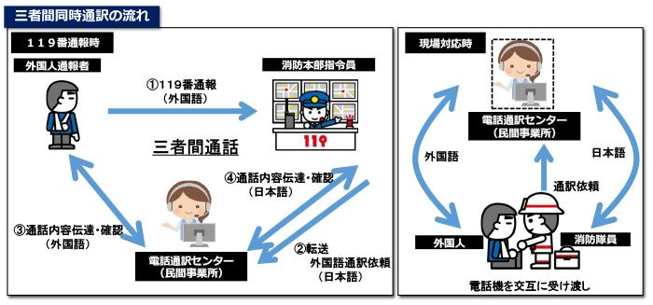
下記リーフレットでは、18言語となっておりますがシンハラ語（スリランカ）とヒンディー語（インド）が追加され、20言語に対応しております。（2021年5月現在）

